МИНИСТЕРСТВО ЦИФРОВОГО РАЗВИТИЯ СВЯЗИ И МАССОВЫХ КОММУНИКАЦИ

Ордена Трудового Красного Знамени

Федеральное государственное бюджетное образовательное учреждение высшего образования

«Московский технический университет связи и информатики»

Кафедра «Информационные технологии»

Отчет по лабораторной работе

по дисциплине «Введение в информационные технологии» на тему:

«Переводчик»

Выполнил: студент БВТ2104
Гузий Вадим
Проверил: Мкртчян Грач Маратович
Цель: изучить POST и GET-запросы, flask, применить полученные знания на практике, написать переводчик
Ход работы:
Веб-сервер реализован с помощью библиотеки Flask. Back-end функционал реализован в одном корневом роуте (Рис. 1):
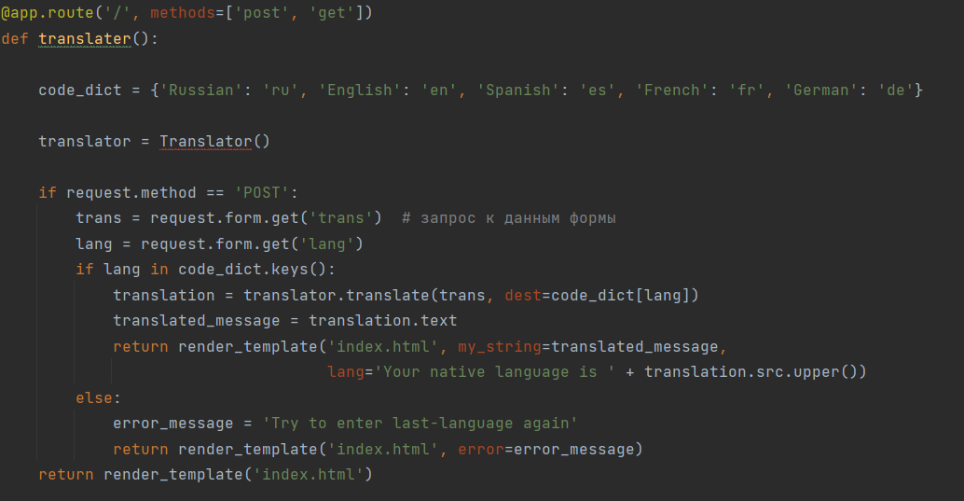
Рис.1
Вид HTML-страницы переводчика (Рис. 2):

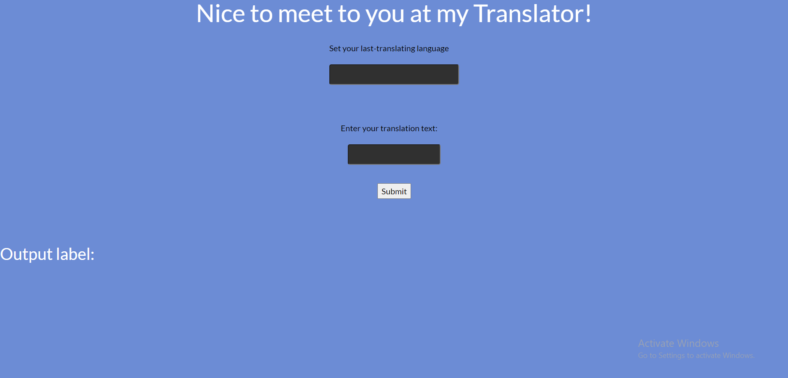
Рис.2

Принцип работы переводчика следующий:
В первую строку пользователь вписывает язык, на который хочет перевести текст, а во второе поле пользователь вписывает сообщение непосредственно, далее нажимает кнопку и в поле «Output label» появляется переведённое на заданный язык сообщение и язык сообщения, введённого пользователем во второе поле.
Выглядит это следующим образом (Рис. 3):
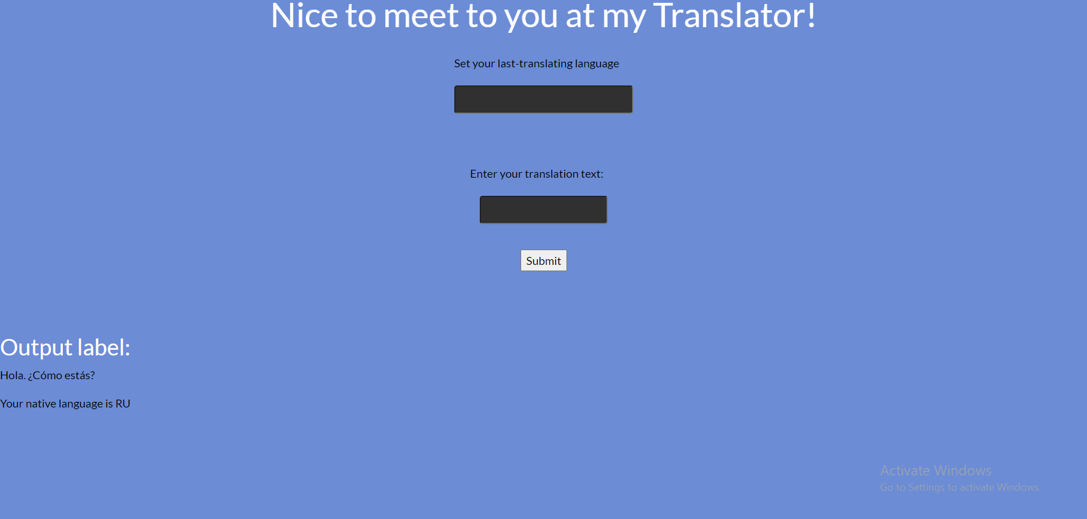
Рис. 3
В данном случае был выполнен перевод сообщения «Привет. Как дела?» на испанский язык. Как можно заметить, было выведено переведённое сообщение и язык, с которого было переведено данное сообщение.
После обработки формы происходит сопоставление введённого пользователем языка в словаре доступных языков (Рис. 4):
Рис. 4
Далее создаётся объект переводчика с помощью библиотеки googletrans, обрабатывается сообщение, введённое пользователем и рендерится темплейт с определёнными параметрами (Рис. 5):
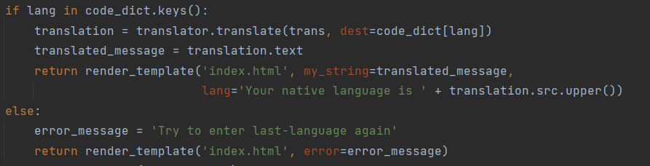 Рис. 5
Вывод: я изучил POST и GET-запросы, flask, применил полученные знания на практике, написав переводчик

